Zdroj: https://www.muni.cz/pro-media/tiskove-zpravy/masarykova-univerzita-zahajila-oslavy-100-vyroci-predanim-ctyr-zlatych-medaili
28. 1. 2019

Masarykova univerzita zahájila oslavy 100. výročí předáním čtyř zlatých medailí
V den 100. výročí schválení zákona o zřízení druhé české univerzity, tedy 28. ledna 2019, zahájila Masarykova univerzita (MU) oslavy svého založení akademickým obřadem spojeným s udělením čtyř Zlatých medailí MU jako výrazu poděkování. Zlaté medaile převzali rektor Univerzity Komenského v Bratislavě Karol Mičieta, někdejší rektor Janáčkovy akademie múzických umění Ivo Medek, jeden ze zakladatelů Fakulty informatiky MU, dlouholetý vedoucí Ústavu výpočetní techniky MU Václav Račanský a emeritní rektor Masarykovy univerzity Petr Fiala.
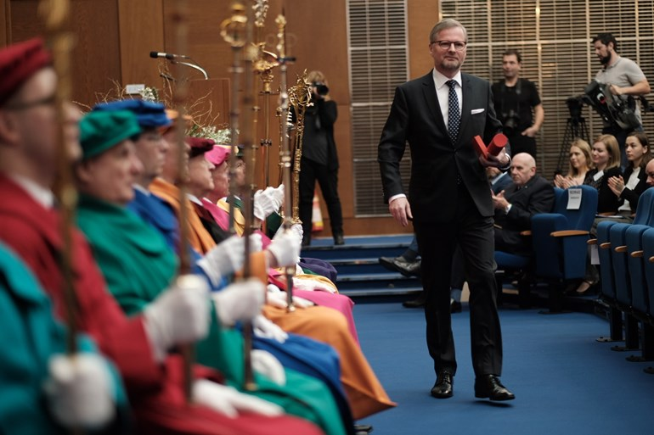
V úvodním projevu rektor Mikuláš Bek připomněl, že vznik Masarykovy univerzity úzce souvisí se vznikem Československa a s ideály prvního prezidenta Tomáš Garrigua Masaryka, který chtěl, aby se v novém státě ve vzájemné konkurenci vysokých škol rozvíjela vzdělanost. „Pokud si mohu jako rektor něco přát pro naši univerzitu do příštích sta let, je to právě kontinuita v základním hodnotovém ustrojení, v němž se spojuje soutěživost se svobodomyslností typická pro Masarykovu univerzitu už od jejího založení před sto lety,“ řekl Bek.
Oslavy budou večer pokračovat uvedením Janáčkovy opery Příhody lišky Bystroušky v Janáčkově divadle. Před představením budou ve foyer divadla pokřtěny dvě jubilejní publikace autorských týmů kolem historiků Jiřího Hanuše a Lukáše Fasory: Kalendárium Masarykovy univerzity 1919–2019 a Mýty a tradice středoevropské univerzitní kultury.
V oceňování se bude pokračovat i následující den 29. ledna udělením Velké zlaté medaile, kterou v 10 hodin v univerzitní aule na právnické fakultě převezme slovenský prezident Andrej Kiska. Večer uvede Česká televize na programu ČT2 dokument Otevřená pevnost – 100 let Masarykovy univerzity.
Oba tyto lednové dny budou z časostroje na náměstí Svobody vypadávat speciální kuličky v univerzitní modré barvě s logem Masarykovy univerzity. Lidé je budou moci získat vždy od 11 do 23 hodin. Další příležitost chytit si modrou kuličku budou mít zájemci ve dnech 5. až 7. března a 15. června.
Další velká část oslav bude následovat začátkem března a poté v polovině května. Pro studenty, zaměstnance, ale i pro širokou veřejnost budou připravené koncerty, filmový festival, vědecké klání Science slam nebo výroční výstava.
Vrcholem oslav bude Festival MUNI 100, který 15. června obsadí na celý den pavilon A na brněnském výstavišti a bude největším absolventským srazem Masarykovy univerzity v historii. Prezentovat se na něm budou jednotlivé fakulty a univerzitní pracoviště a při slavnostním aktu budou předány malé bronzové medaile vybraným absolventům. Návštěvníci se můžou těšit například na retro menzu, kde si pochutnají na tradičních českých jídlech, nebo na výstavu knih z produkce Munipressu. Odpolední festival představí například Vojtěcha Dyka s B-Side bandem nebo Ukulele Orchestra jako Brno či představení studentského ProFIdivadla.
Podrobný program oslav a také příběhy lidí, míst či aktivit spojených s Masarykovou univerzitou najdou všichni zájemci na internetové adrese www.muni100.cz.

